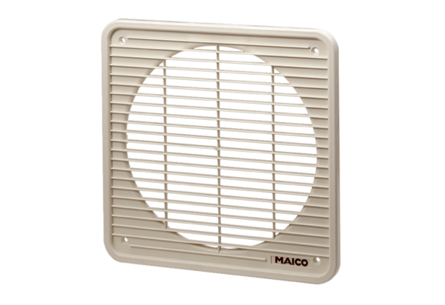Belső rács IG 25Csomagolási egység: 1 darabVálaszték: C
Termékszám: 0059.0172Gyártó: MAICO

